Warszawa, 22.08.2024 r.

**POLACY CHCĄ, ABY RZĄD RENEGOCJOWAŁ Z UNIĄ ZAPISY KPO W ZAKRESIE WYCOFANIA SIĘ POLSKI Z OZUSOWANIA WSZYSTKICH UMÓW CYWILNOPRAWNYCH**

**Polska administracja powinna przystąpić do negocjacji z Komisją Europejską w kwestii zmiany brzmienia treści tzw. kamienia milowego, aby w najbliższej przyszłości nie doszło do „ozusowania” wszystkich umów o dzieło i zleceń, tak uważa większość (59%) Polaków, wynika z najnowszych badań przeprowadzonych na zlecenie Useme.com. Przeciwnego zdania jest zaledwie 14% rodaków.**

Wbrew temu co twierdzi Pani Agnieszka Dziemianowicz-Bąk, Ministra Rodziny, Pracy i Polityki Społecznej pomysł ozusowania wszystkich umów budzi nie tylko duże kontrowersje, ale także niechęć i opór zarówno wśród zleceniodawców, pracodawców, jak i freelancerów, tj. ponad 2,3 mln osób, których mogą dotknąć niekorzystne zmiany. A jak wynika z najnowszych badań, planowana reforma budzi sprzeciw także wśród większości społeczeństwa.

Na zlecenie platformy Useme.com, firma badawcza UCE Research, przeprowadziła w dniach 03-05 sierpnia 2024 r. badanie na próbie reprezentatywnej i zapytała Polaków jak zapatrują się na kwestie oskładkowania wszystkich umów. Na zadane pytanie: Czy rząd powinien przystąpić do negocjacji z Komisją Europejską w kwestii zmiany brzmienia treści tzw. kamienia milowego, aby w najbliższej przyszłości nie doszło do „ozusowania” wszystkich umów o dzieło i zleceń w Polsce **większość respondentów (58,9%) odpowiedziała tak**, z czego 25,3% zdecydowanie tak, a 33,7% raczej tak. **Negatywnie odpowiedziało zaledwie 14,6% respondentów**, czyli co siódmy badany, z czego 5,7% udzieliło odpowiedzi zdecydowanie nie, a 8,9% raczej nie. 26,4% respondentów udzieliło odpowiedzi nie wiem/ciężko powiedzieć.

- *Dotychczasowy główny argument rządu w sprawie ozusowania umów, został właśnie wytrącony. Te odpowiedzi nie pozostawiają złudzeń. Przeciwne oskładkowaniu wszystkich umów są zarówno osoby, które pracują na tych umowach, w tym freelancerzy, jak i firmy - zleceniodawcy oraz pracodawcy, ale także zwykli Polacy. Dlatego też większość społeczeństwa oczekuje od rządu, że ten przystąpi do renegocjacji z Unią Europejską zapisów Krajowego Planu Odbudowy w zakresie pełnego oskładkowania wszystkich umów cywilnoprawnych, w tym o dzieło. A że jest to możliwe i realne do zrobienia, pokazują wiosenne działania Pana Premiera Tuska w przypadku rolników i zniesienia zapisów na temat konieczności ugorowania ziemi - jeden z kroków milowych w KPO.* – mówi Przemysław Głośny, prezes zarządu Useme.com. *– Warto przypomnieć, że ozusowania wszystkich umów, w tym o dzieło, będzie oznaczało że Polacy pracujący na tych umowach będą zarabiali aż o 1/3 mniej lub gdyby to firmy miały przejąć całkowicie wszystkie koszty oskładkowania umów na siebie, wówczas to przedsiębiorstwa zapłaciłyby więcej aż 40%. W tak trudnych ekonomicznie czasach, zarówno twórcy, zleceniobiorcy czy też firmy nie są w stanie udźwignąć takich kosztów. W rezultacie, budżet państwa i ZUS nie tylko nie zyskają dodatkowych pieniędzy, 4,2 miliarda złotych, o których mówią eksperci w przypadku pełnego oskładkowania wszystkich umów o zlecenie i dzieło, lub kwoty 0,6 miliarda złotych w przypadku ozusowania samych umów o dzieło, ale może stracić zdecydowanie więcej w postaci zmniejszonego źródła podatkowo-składkowego. –* dodaje Głośny z Useme.com.

NIe wspominając już o utracie innowacyjnego komponentu w polskiej gospodarce, jakim są freelancerzy – dobrze wykształceni, wysoko wykwalifikowani specjaliści, znający języki obce i dający przewagę polskim firmom w walce na globalnym rynku. Nie można zapominać także o fakcie, że 2/3 wolnych strzelców w Polsce pracuje na umowie o pracę i dorabia sobie jedynie drobnymi zleceniami do kwoty 3 tys. zł miesięcznie (blisko 40% freelancerów otrzymuje miesięcznie do 1 tys. zł, a 27,7% wolnych strzelców dorabia co miesiąc pomiędzy 1 tys. a 3 tys. zł) oraz to, że pracują oni przede wszystkim dla mikro-firm oraz małych i średnich przedsiębiorstw, których sytuacja ekonomiczna w ostatnich dwóch latach bardzo się pogorszyła.

Warto także dodać, że **kwota 4,2 mld zł, którą potencjalnie może zyskać budżet Państwa, a de facto ZUS, nie jest wielką kwotą w skali finansów publicznych**. **W 2023 roku ZUS pobrał składki przekraczające 400 mld zł. Zatem 4,2 mld zł dodatkowych składek to wzrost zaledwie o 1%.** Z kolei, jeżeli chcielibyśmy przeliczyć wpływ wzrostu składki na subwencję rządu do ZUS, w zeszłym roku wyniosła ona 36,5 mld zł, i odnieść to do wpływu na budżet państwa, to wyliczenia kształtują się następująco. W 2024 r. dochody planowane są na poziomie 682 mld zł, a wydatki około 866 mld zł. Zatem, bazując na tych danych mówimy zaledwie o dodatkowych 0,58% przychodach budżetowych lub 0,46% wydatków. **Widać, zatem że wpływy z oskładkowanie wszystkich umów to śladowy, pomijalny przychód czy też koszt, wahający się od 0,46% do 1%, w zależności czy mówimy o finansach ZUS-u, czy budżecie Państwa.**

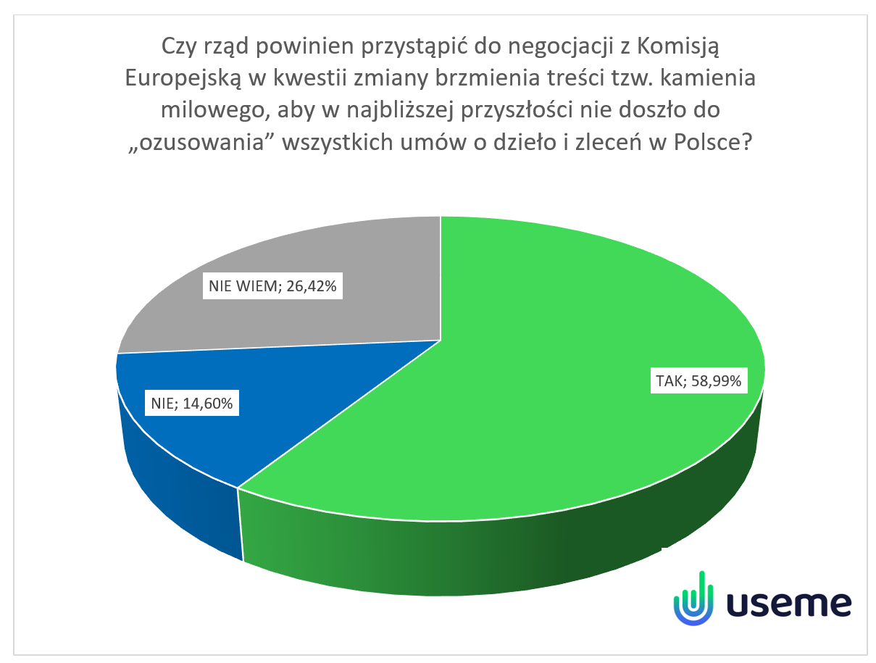

*Źródło: Badanie przeprowadzone na zlecenie Useme.com w okresie 03-05.08.2024 r.*

**Dlaczego polski rząd zamierza oskładkować wszystkie umowy?**

Jednym z głównych powodów dla których rząd planuje ozusować wszystkie umowy, w tym o dzieło, jest realizacja Krajowego Planu Odbudowy i Rozwoju (KPO). Konieczność tę Ministerstwo Rodziny, Pracy i Polityki Społecznej argumentuje jako chęć wykonania części tzw. kamienia milowego z KPO, zgłoszonego do Komisji Europejskiej przez polską administrację, który ma służyć w walce z tzw. segmentacją rynku pracy. **Warto wspomnieć, że do listy kroków milowych wpisał ją jeszcze poprzedni rząd PIS-u. I to nie jest prawdą, że był to pomysł Unii czy Komisji Europejskiej.**

Kamień milowy nr A71G zakładał, że reforma miała wejść w życie jeszcze w 2023 roku, jednak rząd Mateusza Morawieckiego odłożył jej realizację w czasie, przede wszystkim z obawy o polityczny koszt takiego ruchu oraz społeczny sprzeciw. Obecny rząd nie tylko nie zrezygnował z tej reformy, ale zapowiada, że zamierza wprowadzić fundamentalne zmiany od 1 stycznia 2025 roku.

W wyniku planowanej reformy rynku pracy, zmiany dotkną co najmniej 2,3 mln osób wykonujących pracę na podstawie umów zleceń i pokrewnych, w tym 330 tys. freelancerów, pracujących przede wszystkim na podstawie umów o dzieło, a także ponad 2,6 mln małych i średnich firm, które korzystają przede wszystkim z usług wolnych strzelców.

Ta rewolucja na rynku pracy, zakłada objęcie pełnymi składkami na ubezpieczenie społeczne wszystkich umów cywilnoprawnych, tj. umów zlecenia i o dzieło, niezależnie od uzyskanych dochodów, z wyjątkiem umów ze studentami poniżej 26. roku życia oraz zniesienie zasady opłacania składek na ubezpieczenie społeczne od płacy minimalnej z tytułu umów cywilnoprawnych. Co w obecnie bardzo turbulentnej sytuacji dla wielu małych i średnich firm, z którymi przede wszystkim kooperują wolni strzelcy w Polsce, oznaczałoby nierzadko ich koniec. Przy wzroście płacy minimalnej aż o 40% w ciągu ostatnich 2 lat i kolejnym od 1 stycznia 2025 o kolejne 7,5%, inflacji CPI na poziomie około 40% w ciągu 3 lat oraz drastycznie rosnących kosztach działalności, wiele małych, rodzimych firm po prostu padnie.

**Co się stanie jeżeli umowy o dzieło i zlecenie zostaną w pełni oZUSowane - wg Useme.com?**

1. **Nastąpi stopniowy drenaż mózgów** - zmniejszy się liczba freelancerów - zarówno polskich, jak i tych z zagranicy - pracujących legalnie i odprowadzających podatki w Polsce. Część wolnych strzelców przejdzie do szarej strefy lub zacznie pracować na czarno, pewna grupa zacznie pracować tylko za granicą, a część w ogóle zaprzestanie działań freelancerskich.

2. **Zmniejszy się zatrudnienie** **w polskich firmach** **i zapotrzebowanie na rodzimych wolnych strzelców** - przedsiębiorstwa, zwłaszcza te mniejsze, ograniczą liczbę współpracowników działających legalnie w Polsce i skorzystają z innych tańszych, zagranicznych możliwości - nie żyjemy bowiem w próżni.

3. **Budżet straci** - w efekcie średniookresowym, budżet Państwa nie tylko nie uzyska szacowanych, dodatkowych 4,2 miliarda złotych, dzięki oskładkowaniu wszystkich umów. Estymacje ekspertów pokazują, że w krótkim okresie realnie uda się pozyskać około 2 mld zł, czyli 50% z planowanego wzrostu przychodu. Jednak w średnim okresie Państwo nie tylko nie zyska tych 2 mld zł, ale straci na skutek zmniejszonego źródła przychodowego, tj. podatków i składek do ZUS. Dlaczego? M.in. z powodu przejścia dużego wolumenu rozliczeń do szarej strefy, rezygnacji z freelancingu przez część wolnych strzelców i pogarszaniu się warunków prowadzenia biznesu dla MŚP.

4. **Mniejsza konkurencyjność rodzimej gospodarki** - Polska gospodarka utraci bardzo ważny element innowacyjności – freelancerów, tj. dobrze wykształconych, wysoko wykwalifikowanych specjalistów umysłowych, znających języki - dający jej przewagę konkurencyjną na globalnym rynku.

5. **Obniżenie prestiżu Polski na arenie międzynarodowej -** Polska przestanie kojarzyć się z nowoczesną i innowacyjną gospodarką, przyjazną MŚP, a także freelancingowi oraz gig economy.

*Badanie zostało przeprowadzone na zlecenie platformy Useme.com, przez firmę badawczą UCE Research, w dniach 03-05 sierpnia 2024 r. na próbie reprezentatywnej 1007 osób, metodą CAWI.*

***

O Useme

Useme to lider rozliczania legalnie pracy zdalnej w Polsce i Europie Centralnej i Wschodniej. Z usług platformy korzysta ponad 200 tysięcy użytkowników, w tym 50 tys. firm oraz ponad 150 tys. freelancerów. Firma powstała w 2014 roku i jest platformą dla freelancerów oraz zleceniodawców z siedzibą we Wrocławiu. Platforma zajmuje się wszystkimi kwestiami prawnymi i podatkowymi po stronie freelancera i zleceniodawcy, a także umożliwia rozliczanie podwykonawców zagranicznych.